 Tel. 0765/487391 Fax 0765/484583 e.mail info@modoal.it, www.modoal.it
MODELLO PER SERRAMENTI IN PVC
RICHIESTA DI PREVENTIVO ORDINE
Data: | Cliente: |  |  | Riferimento: |  |  | N° Protocollo:
Indirizzo consegna: |  | Trasporto  A cura di : MITTENTE DESTINATARIO |  |  |  | Consegna richiesta per la settimana n°:
N° telefono |  | N° fax | e. mail |  | Inviato da: |  |  | N° pagine

ASTA A LEVA: SI NO FINITURA ACCESSORI : OTTONE ACCIAIO MARRONE BIANCO MISURE FINITE
POSIZIONI | N° PEZZI | Misure taglio in mm |  |  | Codice tipologia  (VEDERE LISTINO) | SERIE |  |  | COLORE | TIPO VETRO | TIPO TELAIO | VERSO DI APERTURA |  | TRAVERSA |  | ALTEZZA TRAVERSA  CENTRO/ TRAVERSA | RIFILATURE
POSIZIONI | N° PEZZI | Larghezza | Altezza |  | Codice tipologia  (VEDERE LISTINO) | SL | JL | HST | COLORE | TIPO VETRO | TIPO TELAIO | DX | SX | SI | NO | ALTEZZA TRAVERSA  CENTRO/ TRAVERSA | Sup | Inf | dx | Sx
1

2

3

4

5

6

:
TELAI: MODELLI E MISURE | NOTE PER OGNI POSIZIONE: |  | SERIE
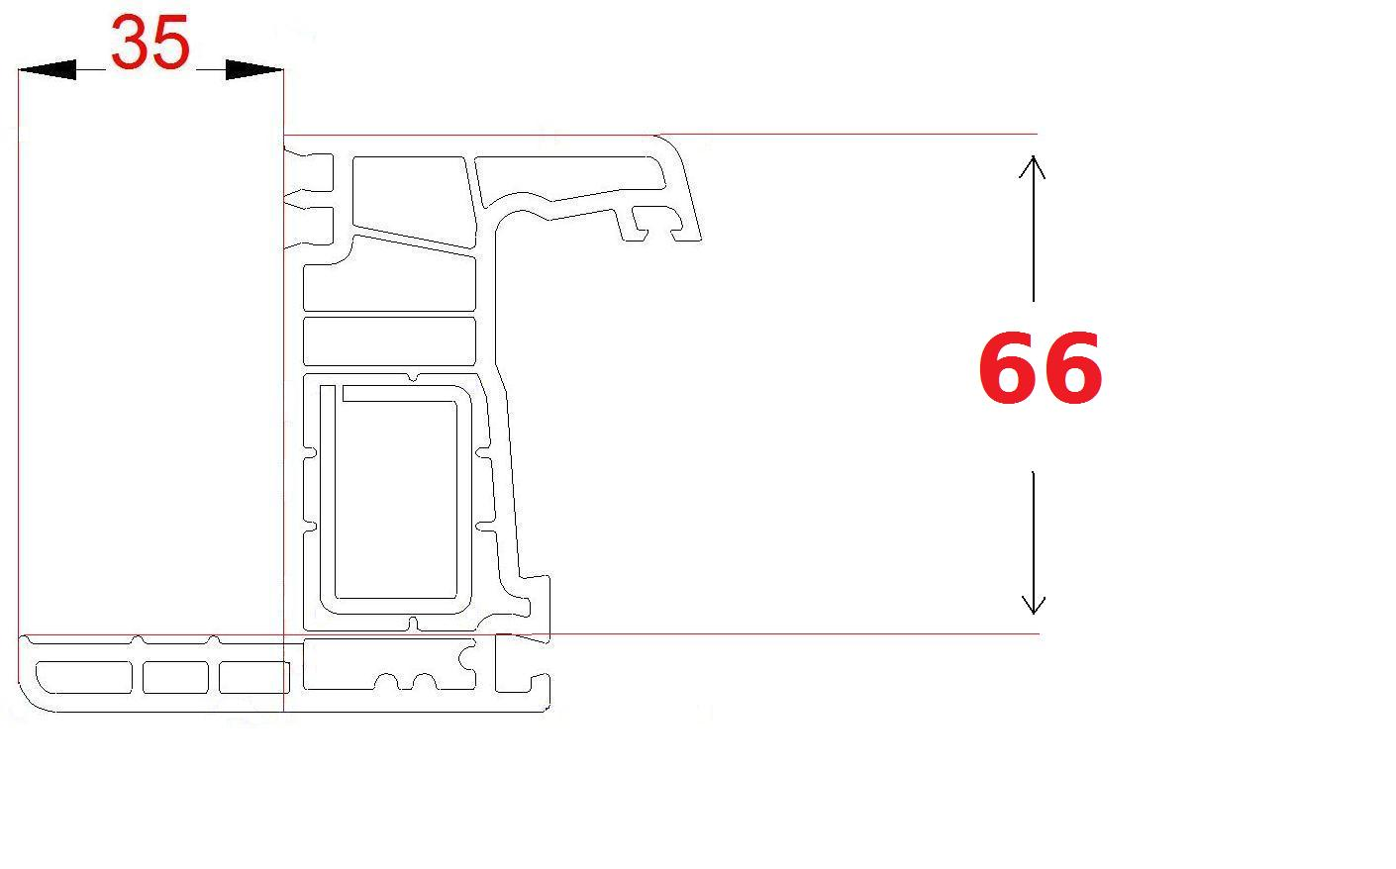 | 1 |  | S.L.( STRAMLINE) battente  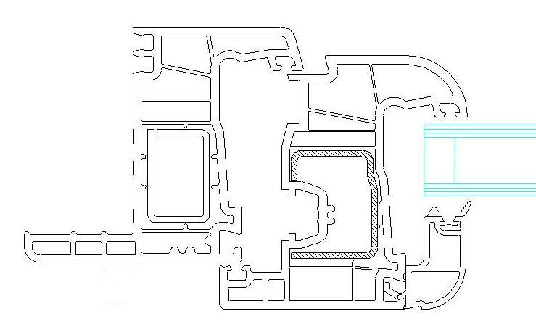
 | 2
 | 3 |  | J.L (JETLINE) scorrevole in linea  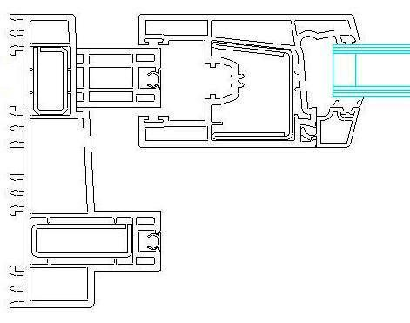
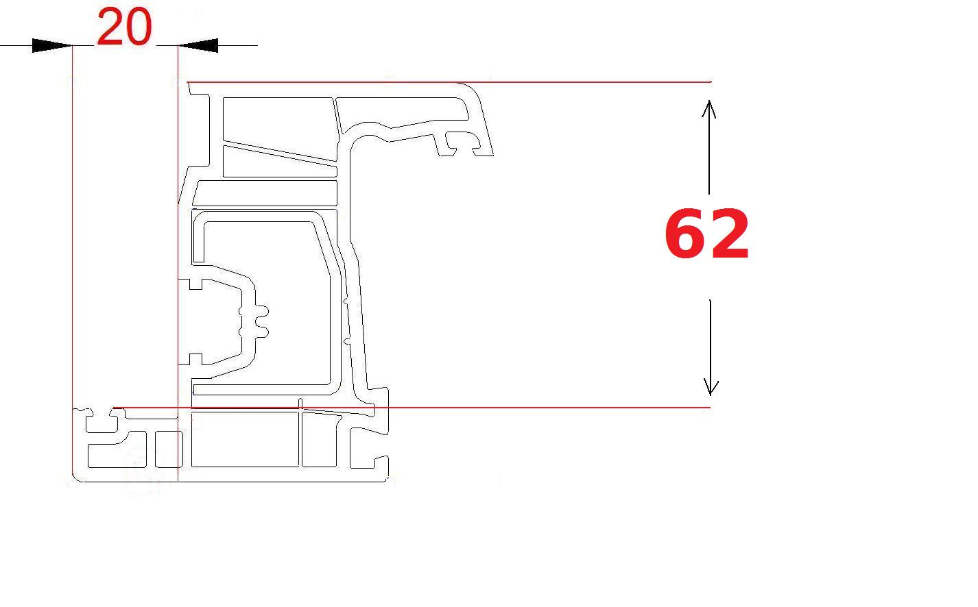 | 4
 | 5 |  | HST scorrevole alzante  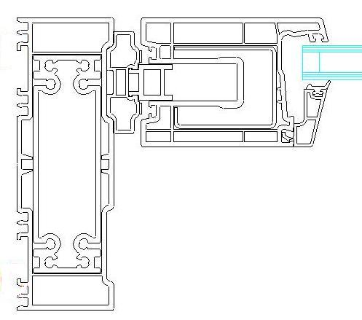
 | 6

REDATTO DA:…………………………………. DATA…………………..

TUTTE LE MISURE ESPRESSE SONO ESTERNE TELAIO PER IL TAGLIO ESCLUSE ALETTE DI BATTUTA
Non si assumono responsabilità in merito ai dati anagrafici del cliente che rimane responsabile della correttezza delle informazioni riportate. I dati verranno redatti in conformità alla L. 675/96 “privacy2

